一、文件编辑器

Windows： ultraedit notepad++ ediplus

Linux系统： vim vi gedit nano emacs

二、sed简介

做啥：sed是steam editor （流编辑器）的缩写，处理文件

如何处理文件：sed一行一行读取文件内容，并按照要求进行处理，把处理后的结果输出到屏幕

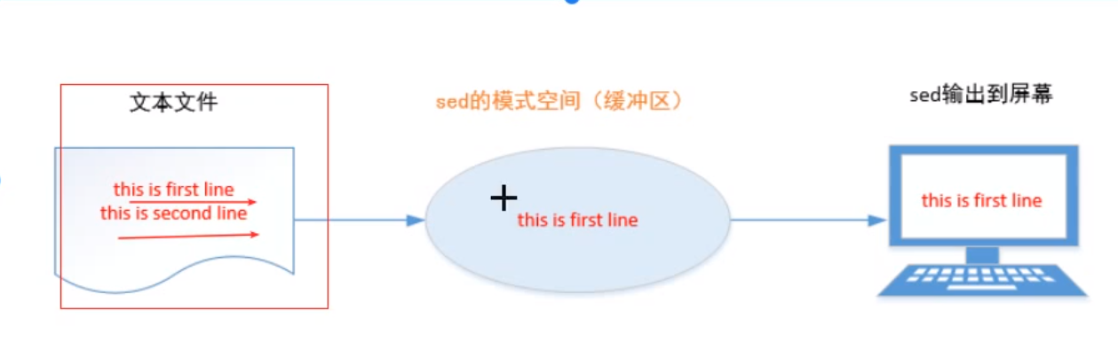

1. 首先sed读取文件中的一行内容，把其存放在一个临时的缓存区中（模式空间）
2. 然后根据需求处理缓冲区中的行，完成后发送到屏幕上

总结： 1.由于sed把每一行都存在临时缓冲区中，对这个副本进行编辑，所以不会直接修改源文件

2.sed主要用来自动编辑一个或多个文件；简化对文件的反复操作。对文件进行过滤和转换操作

三、sed使用方法介绍

Sed常见的语法格式有两种。一种命令行模式，另一种脚本模式

1. 命令格式
2. 语法个数

Sed [options选项] ‘处理动作’ 文件名

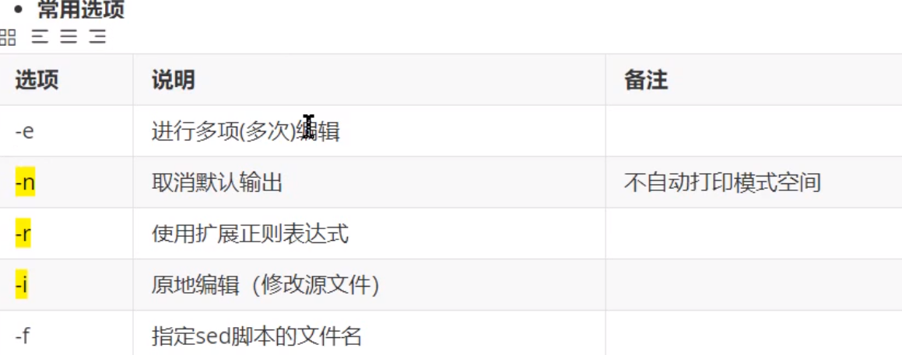

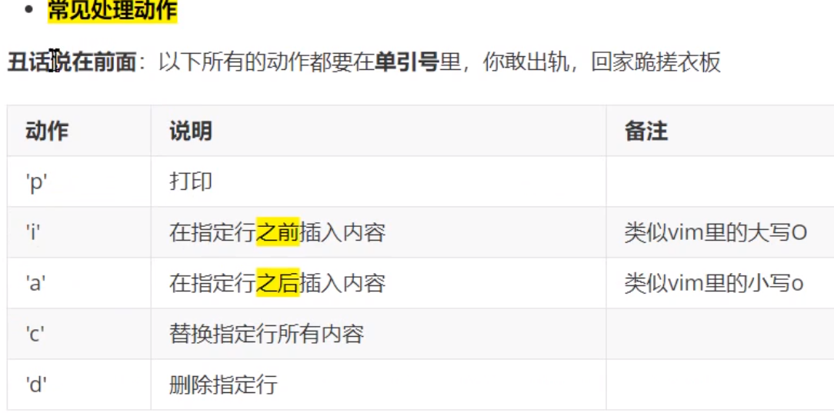

1. 对文件进行增删改查操作

Sed 选项 ‘定位+命令’ 需要处理的文件

Sed打印第一行不可以使用^或者转义

1. 打印文件内容
2. 增加文件内容

I 地址定位的上面插入

a 下面插入

sed ‘3ihello\nworld’ a.txt 在第三行上面插入两行内容 \n

1. 修改文件内容

C 替换制定的整行内容 ‘n，mc’ 把n到m行替换成一行内容显示

1. 删除文件内容

d 删除整行内容

1. 对文件进行搜索替换操作

语法 sed 选项 ‘s/搜索内容/替换的内容/动作’ 需要处理的文件

S搜索， / 分隔符 ，可以自己定义分隔符。 动作一般是打印和全局替换g

如果搜索内容有/可以自定义分隔符

1. 其他命令

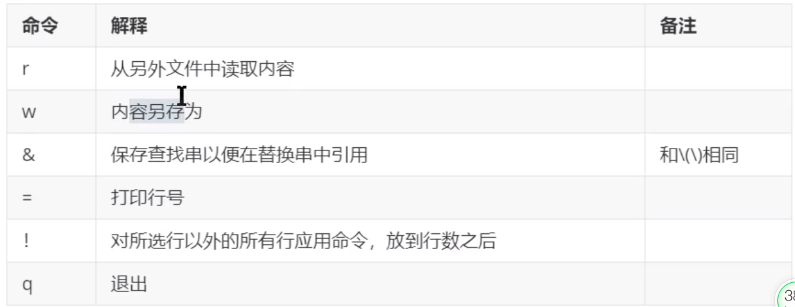

Sed -n ‘/root/=;/root/p’ a.txt 运用分号隔开进行多动作操作

Sed -n ‘1,3！p’

1. 其他选项

1.-e -r -i

Sed -ne ‘ ’ 1.txt -ne ‘ ‘

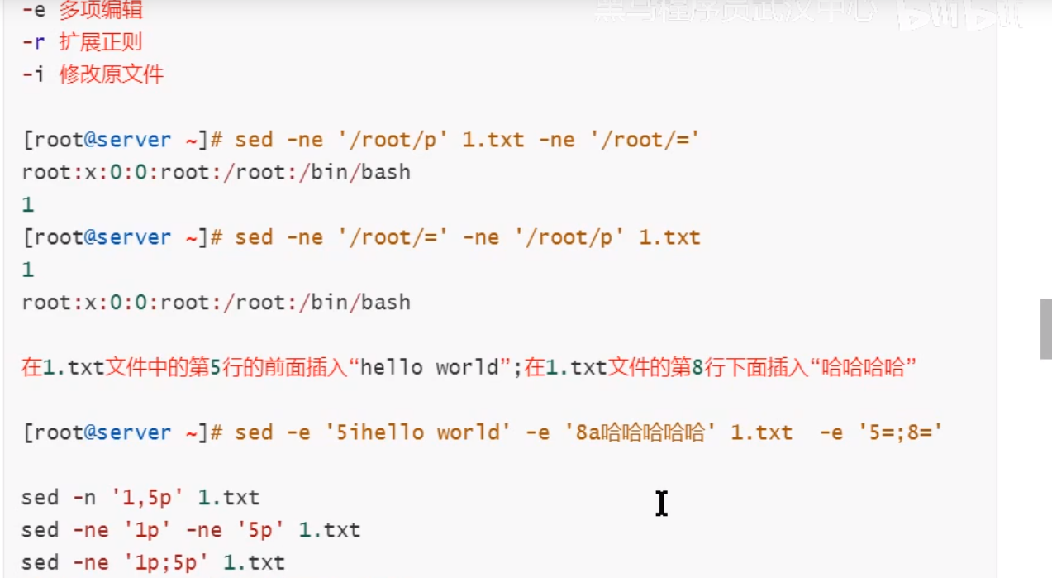

-i选项修改源文件时 使用时候不需要再后面加p操作

三、sed结合正则使用

Sed 选项 ‘sed命令或者正则表达式或者地址定位’ 文件名

1. 定址用于决定对那些进行编辑。地址的形式可以是数字，正则表达式、或者二者结合
2. 如果没有指定地址，sed将处理输入文件的所有行

